Praca z mapą
1. Wskaż na mapie miejsca starć podczas wyprawy Stefana Batorego na Moskwę.
2. Wymień ziemie przyznane Rzeczpospolitej na podstawie rozejmu w Jamie Zapolskim. Wskaż je na mapie.
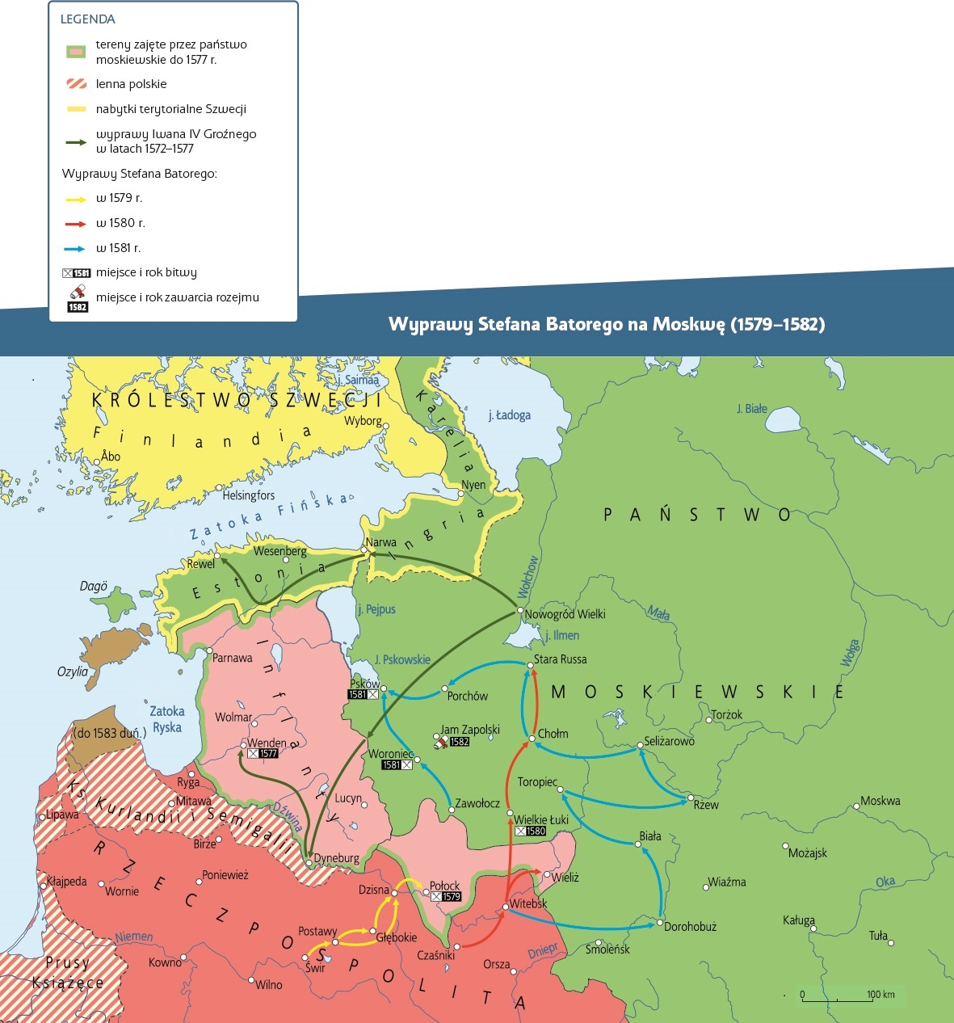
3. Wskaż tereny zajęte przez państwo moskiewskie do 1577 r.
4. Oblicz, w jakiej odległości najbliżej Moskwy znalazł się Stefan Batory.
5. Wymień państwa rywalizujące o panowanie nad wybrzeżem Bałtyku.
6. Ustal, jakie współcześnie państwa znajdują się w części Europy ukazanej na mapie.

